ANO APOSTÓLICO DE ISRAEL

Curiosidades da Bíblia
Aula 4 - Vestimentas
Hoje vamos aprender mais uma curiosidade. Como eram as roupas do povo da bíblia? Vamos descobrir sobre as vestimentas.

Para você professor (a)

Somos criativos e nossa criatividade nos dá alegria e satisfação, contudo podemos multiplicar isso para as crianças. Então levante-se para fazer o seu melhor, lance fora toda preguiça e tudo que venha te impedir de levar a palavra para os donos do reino.

Base Bíblica
Êxodo 28.1 – 41; Genesis 3.7b; Genesis 3.21

Objetivo
- Conhecer as vestimentas bíblicas.

Situação da Criança

Muitas crianças estão preocupadas com a moda, e se sentem excluídas quando não conseguem acompanhar.
Hoje vamos mostrar que a criação das roupas simboliza alguma coisa, mas para Deus somos todos iguais, Ele conhece o nosso coração e não importa a roupa que usamos.

Sugestão para o desenvolvimento da Aula

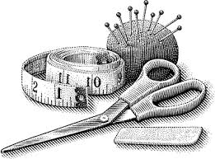 Um kit de costura

Retalhos de tecidos.

Contando a História
Entre na sala com a fita métrica no pescoço, com a tesoura na mão e um tecido no braço. Diga – fiquei sabendo que hoje teremos aula de moda, é isso? Eles podem pensar “a tia pirou”. Isso mesmo, já vim preparada, trouxe meu material. Antes quero contar algumas curiosidades sobre as roupas do povo da bíblia. Querem saber?
Estão curiosos para saber como eram as roupas do povo da bíblia? Sei que alguns de vocês ate consegue desenhar só imaginando ou lembrando por alguma imagem que a professora já mostrou aqui. Vamos lá! Vou entregar lápis e papel e cada um desenhe como imagina. Agora vocês serão estilistas do antigo testamento. (Dê apenas 5 minutinhos para eles desenharem) Muito bem! Agora vamos ver se vocês conseguiram desenhar?
Vocês de lembram de Adão e Eva? Foram as primeiras pessoas que existiram e as primeiras que usaram roupas. Eles até tentaram inventar uma roupinha, mas não deu certo, Deus criou uma roupa de verdade para ele se vestirem. Vejam nas imagens.

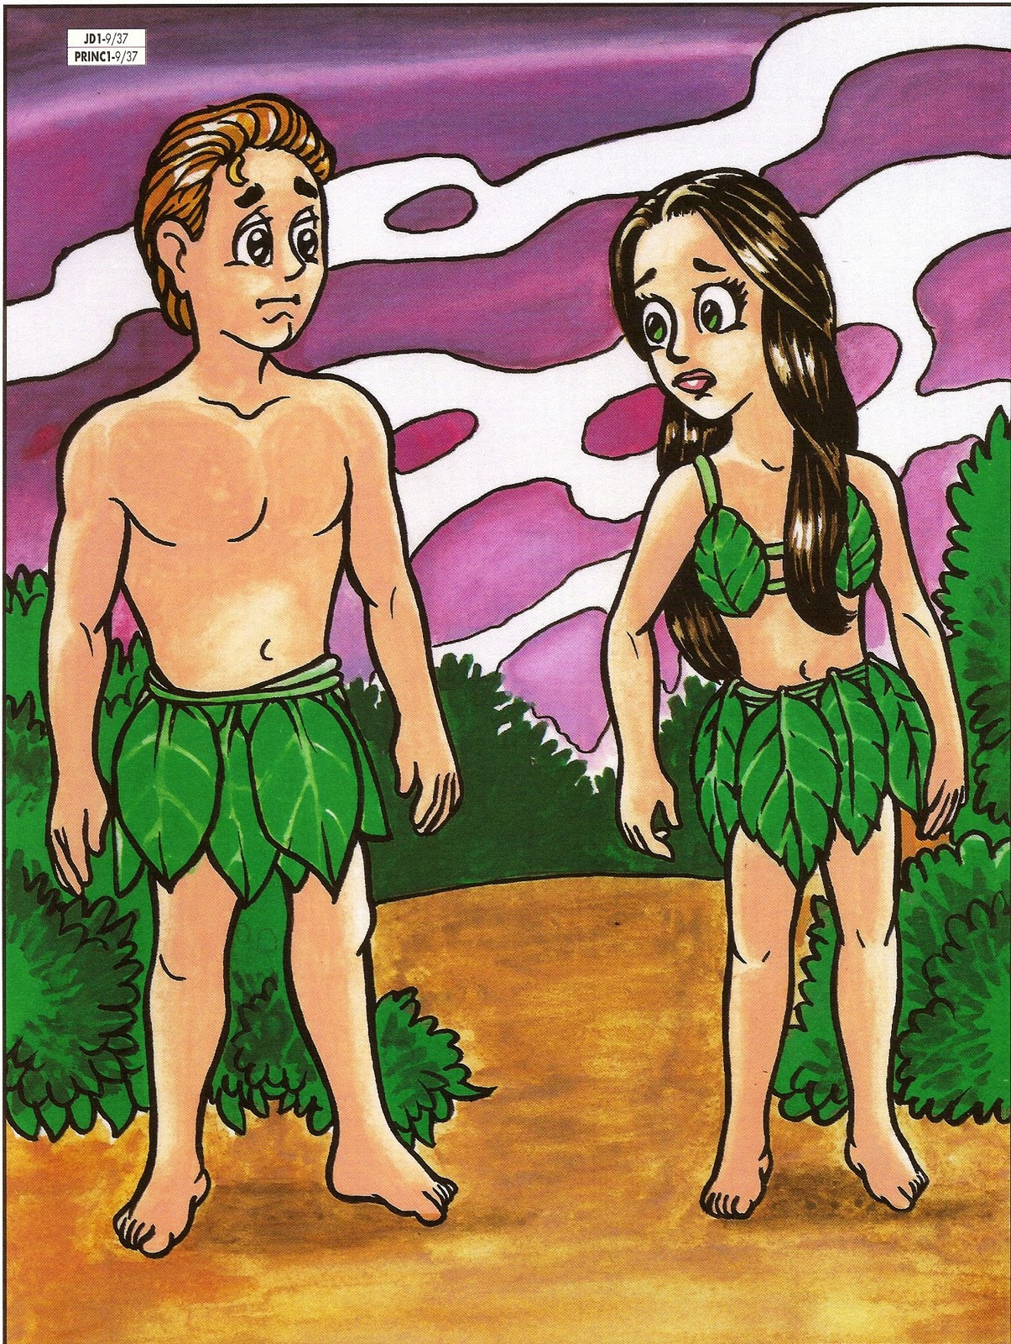
“... coseram folhas de figueiras e fizeram cintas para si.”
Gênesis 3.7b

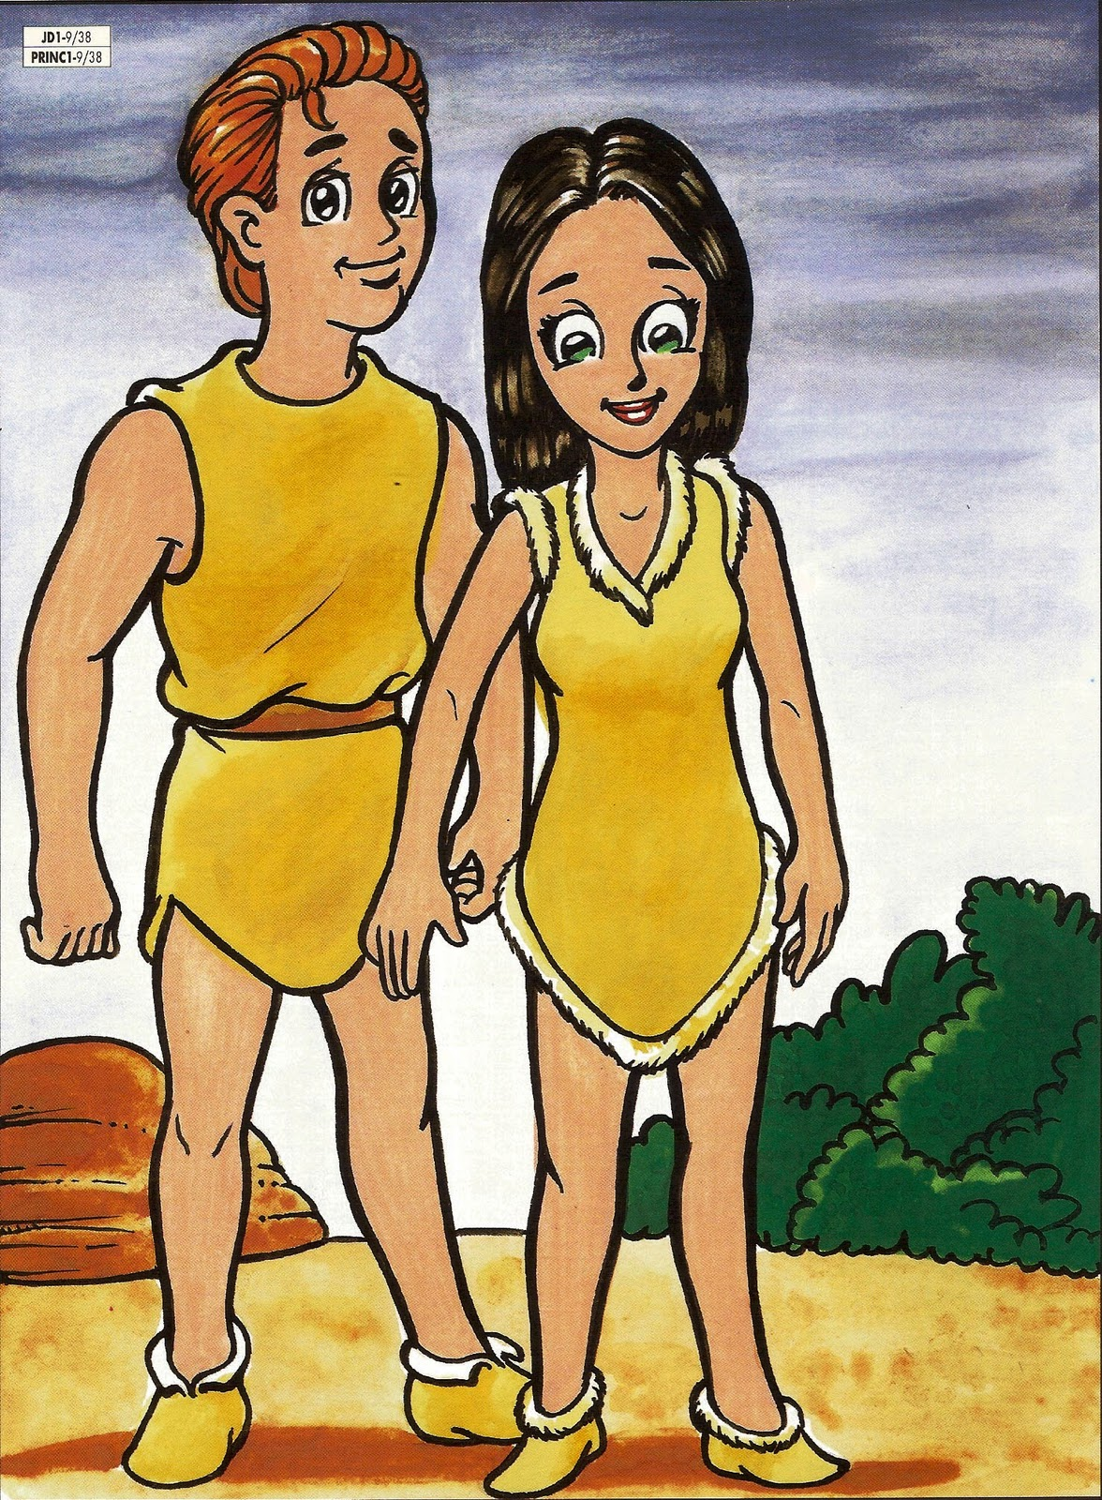
“Fez o Senhor Deus vestimentas de peles para S Adão e sua mulher e os vestiu”. Gênesis 3.21
Leia os versículos para os menores, e para os a maiores peça para lês lerem.

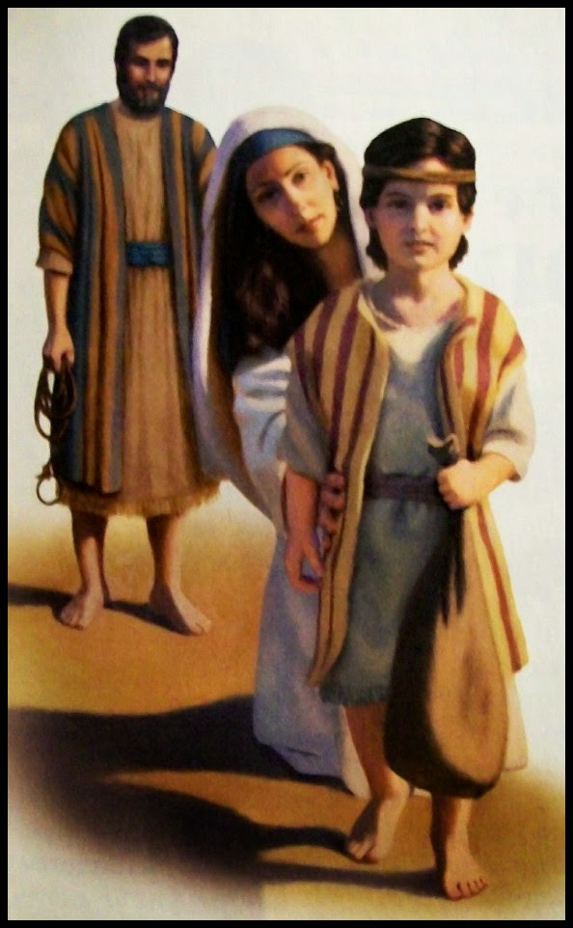
Viram Deus criou as primeiras roupas, eram túnicas e não parou por ai. Vamos conhecer outros modelos. Na bíblia esta tudo registrado.
A túnica dos homens eram mais curtas, na altura dos joelhos e das mulheres até o calcanhar.

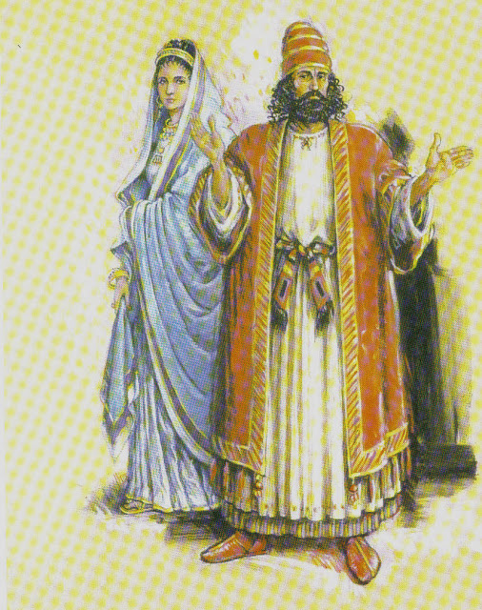

Trajes de um casal rico.
Manto, com um vestido e as mangas largas;
A mulher usa braceletes, pingente, brincos e tira na cabeça.

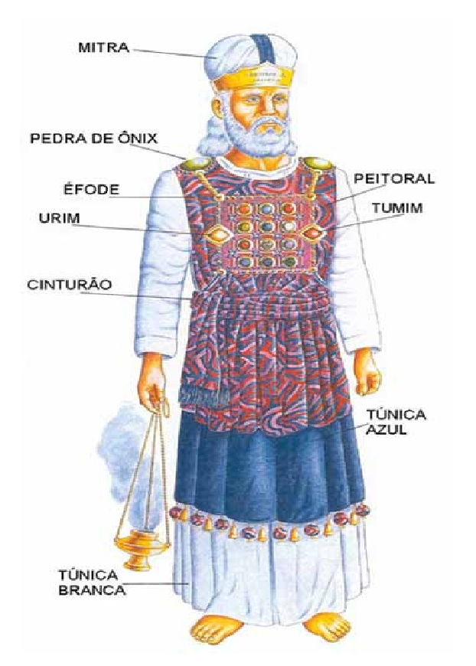

Vestes sacerdotal - Êxodo 28.1 - 41
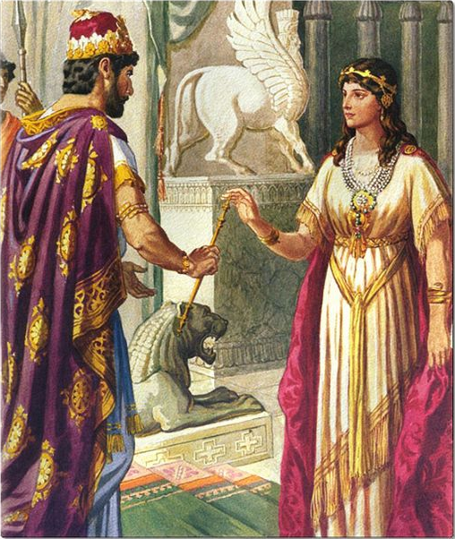

A rainha Ester, em seu vestido,
Com colares, brincos e coroa.

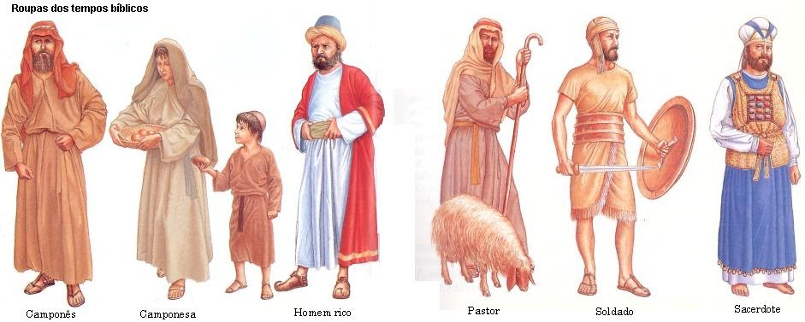
Vamos ver os chapéus e sandálias. Chapéu era o turbante. Leia Ezequiel 24. 23ª “Trareis a cabeça os vossos turbantes e as vossas sandálias, nos pés;”
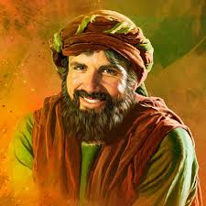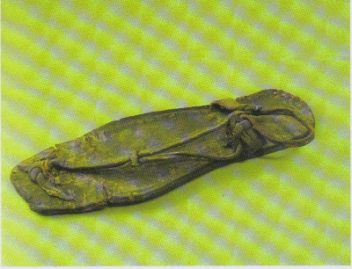
Descobrimos varias curiosidades sobre as roupas que o povo da bíblia usava. Agora vamos orar agradecendo a Deus o privilegio de aprender.

Vamos orar.
Oração
Senhor muito obrigado pela oportunidade de aprender mais da sua palavra, pelas curiosidades que aprendemos hoje. Agradeço-te Senhor pelas roupas que tenho, por tudo que o senhor tem feito por mim. Amem.

Versículo
“Fez o Senhor Deus vestimentas de peles para Adão e sua mulher e os vestiu”. Gênesis 3.21

Verificação do Ensino
- Como eram as túnicas das mulheres?
- Como eram as túnicas dos homens?
- Fale uma peça da roupa do sacerdote.
Oferta

A oferta é um sentimento, um sacrifício, uma entrega.
Deus honra a atitude de quem entrega e confia nele.
No mês de julho faz muito frio, esse também é um dos motivos para as férias ser nesse mês. Que tal ofertar um agasalho? Um moletom que você não usa mais, ou um novinho se puder, tem muitas crianças precisando e pois estão passando frio. Traga no próximo culto, vamos consagrar a sua oferta ao senhor e ele vai te honrar.

Atividade

Vamos montar um ateliê de costura! Prepare-se para as confecções.

Sugestões:
- Bonequinhos com roupas de papel, para colorir e montar os looks.
- Retalhos de tecidos e moldes de roupinhas para eles recortarem(maiores)
- Desenho para colorir e colar retalhos
- Customização de roupas (Uma aula antes, peça para eles levarem peças para customizar)
- Fazer uma bata de TNT
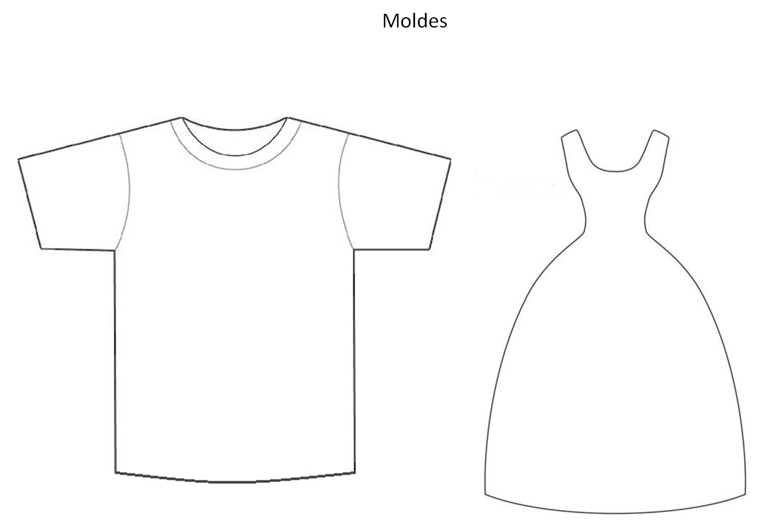

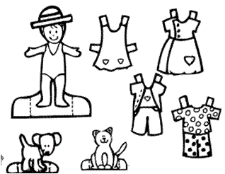

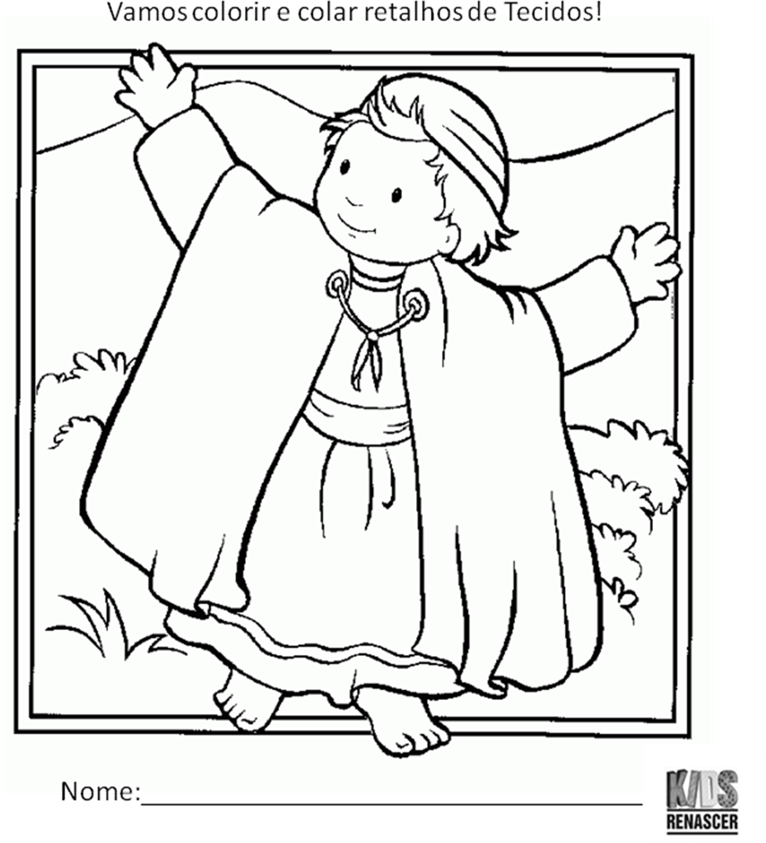

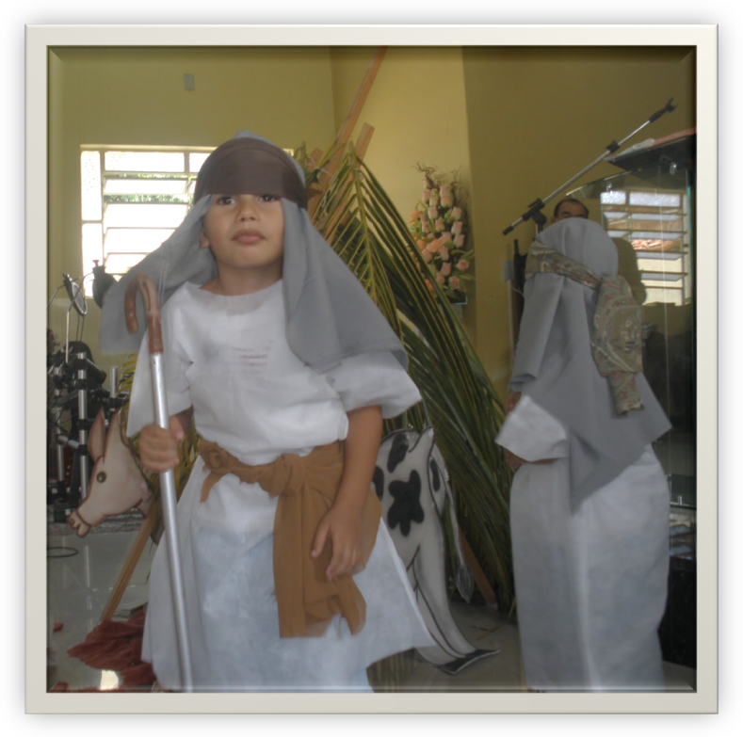
Se puder faça peças de papel para eles usarem, brincar de faz de conta ou até mesmo levar para casa.
Lembrancinha

Vamos pensar em ideias com materiais recicláveis.
Exemplo: Caixa de leite.

Dentro da Sacolinha, você pode colocar retalhos de tecido, lápis de cor.
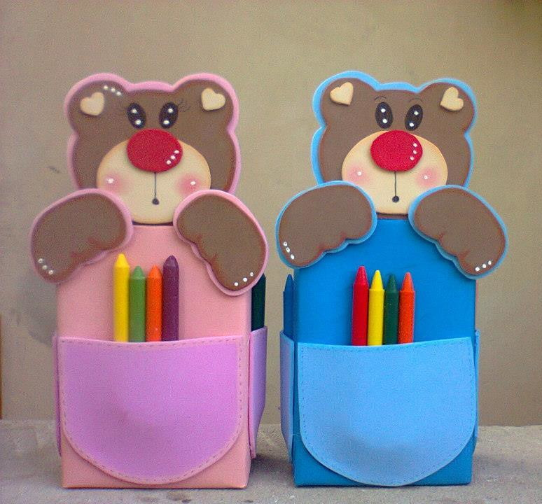

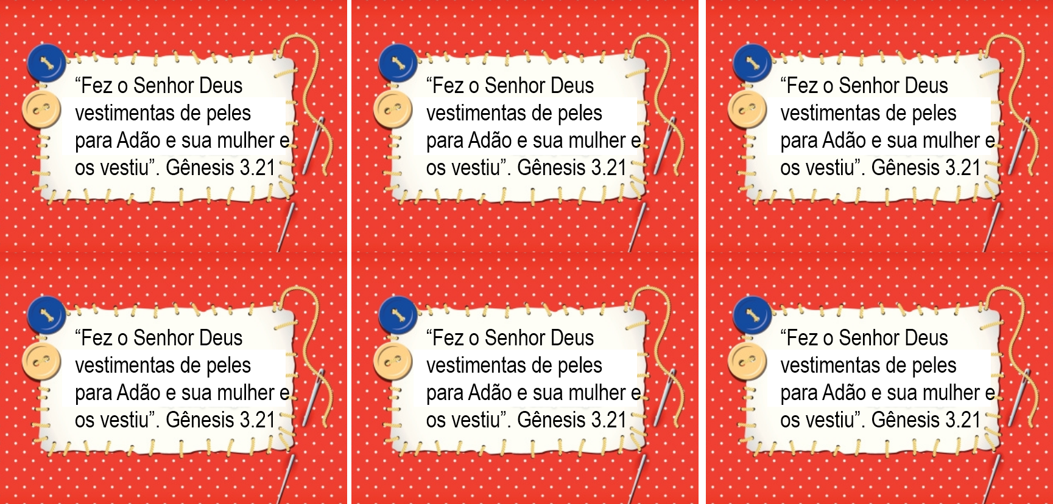

Boa Aula!

